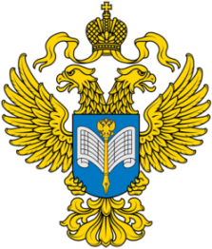 | 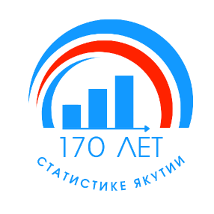 | Территориальный орган  Федеральной службы государственной статистики  по Республике Саха (Якутия)  Пресс-релиз

г. Якутск, ул. Орджоникидзе, дом 27 13.12.2023
Тел.: 42-45-18
Сайт: (http://14.rosstat.gov.ru)

vk.com/sakhastat

https://t.me/statinfoykt

Текущие затраты на охрану окружающей среды в Якутии
в 2012 – 2022 годах
Охрана окружающей среды в Республике Саха (Якутия) является одним из важных направлений социально-экономической деятельности. За десять лет (2012-2022 гг.) текущие (эксплуатационные) затраты на охрану окружающей среды выросли в 2,4 раза – с 5185,5 млн. руб. до 12452,5 млн. руб. (в фактически действовавших ценах).
Самые крупные затраты в 2022 году пришлись на районы, где ведется активная добыча полезных ископаемых: Мирнинский – 3455,4 млн. рублей, Ленский – 3084,0 млн. рублей, Нюрбинский – 1986,5 млн. рублей.
Из указанных затрат более всего – в 7,6 раз - выросли затраты на обращение с отходами: с 760,9 млн. рублей до 5745,2 млн рублей. В 2,3 раза выросли затраты на охрану атмосферного воздуха и предотвращение изменения климата – с 563,4 млн. рублей в 2012 году до 1288,4 млн. рублей в 2022 году.
Увеличение затрат, пусть и незначительное, наблюдается по всем направлениям охраны окружающей среды: сбор и очистку сточных вод с 2221,9 до 3381,0 млн. рублей; защиту и реабилитацию земель, поверхностных и подземных вод - с 1529,9 до 1779,3 млн. рублей. Прочие затраты на охрану окружающей среды в 2022 году составили 258,6 млн. рублей (в 2012 – 109,4 млн. рублей).
Лю Дмитрий Дмитриевич  Отдел сводных статработ и  общественных связей  Тел. 8 (4112) 42-45-18 | 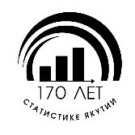

Сайт  Саха(Якутия)стата  (http://14.rosstat.gov.ru) | Вконтакте  (vk.com/sakhastat) | Одноклассники  (ok.ru/sakhastat) | Telegram  (t.me/statinfoykt)

